TRƯỜNG THCS VÀ THPT NGUYỄN HUỆ TỔ CHỨC HỘI THAO HỌC SINH CẤP TRƯỜNG NĂM HỌC 2026–2027: LAN TỎA TINH THẦN THỂ THAO, RÈN LUYỆN SỨC KHỎE
Hướng đến xây dựng môi trường giáo dục năng động, lành mạnh và phát triển toàn diện cho học sinh, Trường THCS và THPT Nguyễn Huệ tổ chức Hội thao học sinh cấp trường năm học 2026–2027. Hội thao là sân chơi bổ ích để học sinh rèn luyện thể chất, phát huy năng khiếu thể thao, tăng cường tinh thần đoàn kết, giao lưu và học hỏi, đồng thời góp phần đẩy mạnh phong trào thể dục thể thao trong nhà trường.
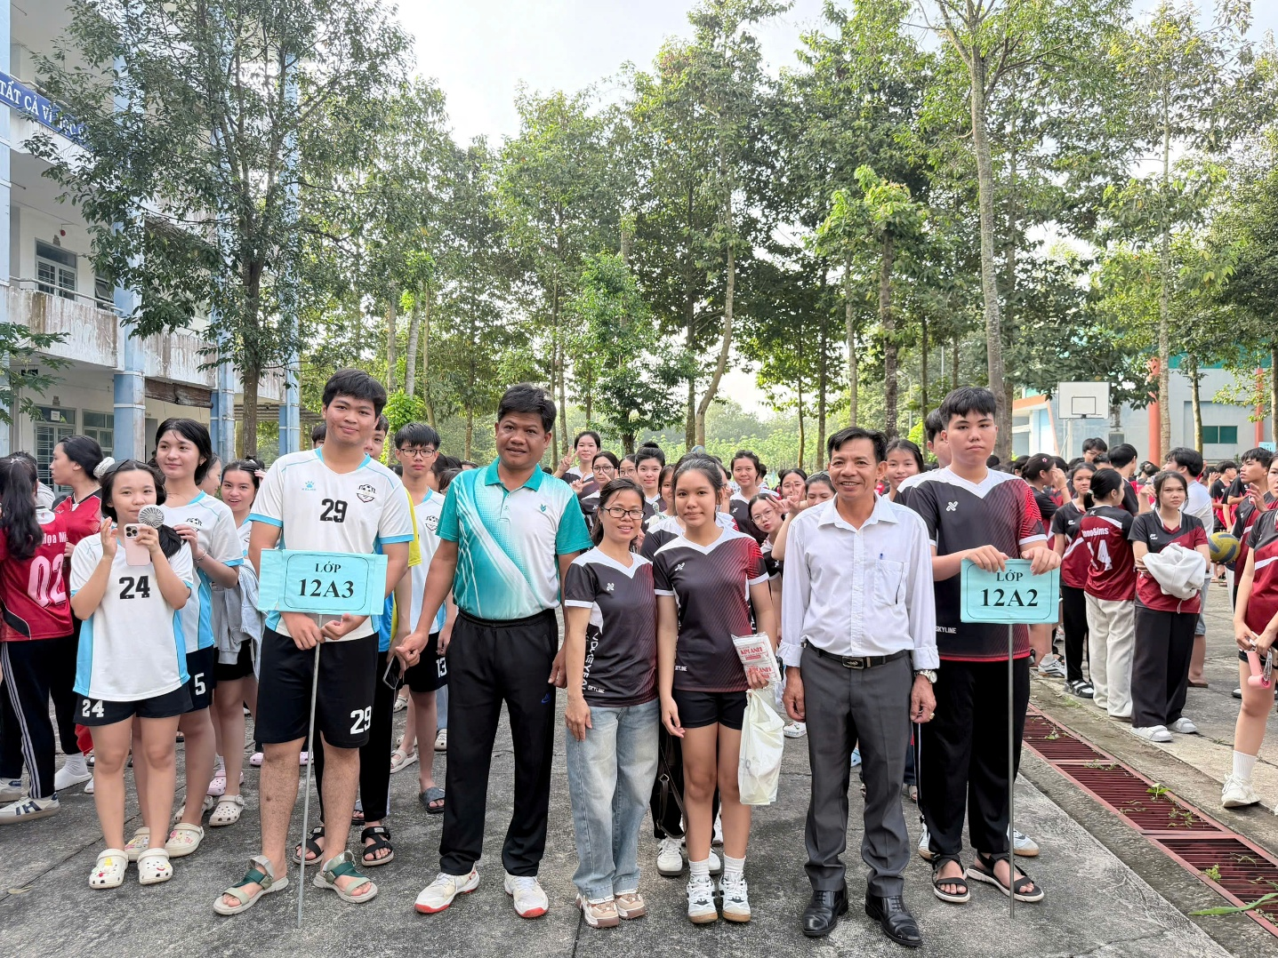
Thầy Nguyễn Thanh Thọ - Phó Hiệu trưởng (áo sơ mi trắng) cùng thầy Nguyễn Công Đăng – Tổ trưởng tổ GDTC-QPAN- NT (áo thung xanh) chụp ảnh lưu niệm cùng học sinh tại buổi lễ khai mạc
Lễ khai mạc Hội thao diễn ra vào lúc 7 giờ 30 phút ngày 10/10/2026 tại sân cơ sở 1 của trường. Các nội dung thi đấu được tổ chức từ ngày 10/10 đến ngày 18/11/2026 tại sân trường Cơ sở 1, Cơ sở 2 và Nhà đa năng Trường THCS và THPT Nguyễn Huệ.
Hội thao năm nay gồm 5 môn thi đấu, tạo điều kiện để học sinh các cấp học lựa chọn nội dung phù hợp với sở trường và năng lực của mình. Cụ thể, môn bóng chuyền dành cho nam, nữ cấp THPT và nam, nữ khối THCS; môn điền kinh dành cho học sinh THCS và THPT; môn cầu lông dành cho nam, nữ cấp THPT; môn cờ vua dành cho nam, nữ ở cả hai cấp học; môn bóng bàn dành cho nam, nữ cấp THPT.
Với nội dung thi đấu đa dạng, Hội thao không chỉ khuyến khích học sinh tích cực tham gia các hoạt động vận động mà còn tạo cơ hội để các em thể hiện bản lĩnh, sự khéo léo, sức bền, tư duy chiến thuật và tinh thần đồng đội. Mỗi trận đấu, mỗi phần thi là dịp để học sinh học cách vượt qua giới hạn của bản thân, tôn trọng đối thủ, chấp hành luật thi đấu và phát huy tinh thần thể thao trung thực, cao thượng.
Đặc biệt, Hội thao được tổ chức nhằm hưởng ứng phong trào “Rèn luyện thân thể theo gương Bác Hồ vĩ đại”, đồng thời tạo khí thế thi đua lập thành tích chào mừng kỷ niệm 44 năm Ngày Nhà giáo Việt Nam (20/11/1982 – 20/11/2026). Đây cũng là hoạt động thiết thực góp phần thực hiện mục tiêu giáo dục toàn diện, kết hợp hài hòa giữa việc học tập, rèn luyện thể chất và bồi dưỡng phẩm chất, kỹ năng sống cho học sinh.
Để Hội thao diễn ra nghiêm túc, hiệu quả và an toàn, Tổ Giáo dục thể chất – Quốc phòng và An ninh – Nghệ thuật giữ vai trò nòng cốt trong công tác chuyên môn, phối hợp với Đoàn Thanh niên, Đội Thiếu niên Tiền phong Hồ Chí Minh, giáo viên chủ nhiệm và các bộ phận liên quan trong việc tổ chức, điều hành các nội dung thi đấu. Công tác chuẩn bị sân bãi, dụng cụ, trọng tài, y tế và bảo đảm an ninh trật tự được chú trọng, góp phần tạo điều kiện thuận lợi để học sinh tham gia thi đấu an toàn, đúng quy định.
Theo cơ cấu giải thưởng, nhà trường sẽ khen thưởng các cá nhân và tập thể đạt thành tích Nhất, Nhì, Ba ở các môn thi đấu. Qua đó, Hội thao không chỉ ghi nhận nỗ lực và thành tích của các vận động viên mà còn góp phần phát hiện những học sinh có năng khiếu thể thao để tiếp tục bồi dưỡng, tuyển chọn vào các đội tuyển của trường tham gia các giải thể dục thể thao ở cấp xã, cụm và thành phố.
Hội thao học sinh cấp trường năm học 2026–2027 là hoạt động có ý nghĩa thiết thực trong việc xây dựng văn hóa học đường tích cực, khuyến khích học sinh hình thành thói quen tập luyện thể dục thể thao thường xuyên. Với tinh thần “Mỗi người nên chọn một môn thể thao” và thông điệp “Thể thao mang lại sức khỏe. Sức khỏe khơi nguồn sáng tạo”, Trường THCS và THPT Nguyễn Huệ kỳ vọng Hội thao sẽ tiếp tục lan tỏa niềm đam mê vận động, khơi dậy tinh thần đoàn kết và góp phần xây dựng thế hệ học sinh khỏe mạnh, năng động, tự tin, phát triển toàn diện cả về trí tuệ lẫn thể chất./.
Theo CNTT trường THCS và THPT Nguyễn Huệ

